14 февраля 2022 г.  3 пара  Тема 1.4. Автомобильные газовые топлива. | МДК 01.02 Автомобильные эксплуатационные материалы
 | Группа 1СТМ | Преподаватель Сафонов Ю.Б.  адрес эл. почты: piligrim081167@mail.ru

Домашнее задание:

1.Законспектировать лекцию (письменно, в конспекте-тетраде).

2. Ответить на контрольные вопросы (письменно, в конспекте-тетраде).

3. Сфотографировать все страницы конспекта (с ответами на контрольные вопросы) и прислать преподавателю Сафонову Ю.Б. на адрес электронной почты: piligrim081167@mail.ru до конца дня проведения занятия !!

******************************************************************
Лекции по МДК 01.02 Автомобильные эксплуатационные материалы
Преподаватель: Сафонов Ю.Б.
Раздел 1 «Автомобильные топлива»
Тема 1.4. «Автомобильные газовые топлива»

Методическая цель: Усовершенствовать методику преподавания нового материала, используя педагогику сотрудничества и активизации познавательного интереса студентов.

Учебная цель: Ознакомить студентов с содержанием МДК 01.02 Автомобильные эксплуатационные материалы, с общими сведениями о современных марках эксплуатационных материалов, применяемых при эксплуатации автомобильного транспорта.
Воспитательная цель: Вызвать интерес к использованию на практике полученных теоретических знаний по МДК.01.02 Автомобильные эксплуатационные материалы.

Лекция № 6 (занятие № 10)
Тема: «Автомобильные газовые топлива»
Вопросы к изучению:
1. Классификация автомобильных газовых топлив.
2. Сжиженные нефтяные (СНГ) газы, их преимущества и недостатки по сравнению с бензином.
3. Сжатые природные (СПГ) газы, их преимущества и недостатки по сравнению с бензином.
4. Марки и ассортимент современных автомобильных газовых топлив.
Содержание лекции:
1. Классификация автомобильных газовых топлив.
Основными требованиями, предъявляемыми к качеству топлив для газобаллонных автомобилей, являются следующие:
хорошая смешиваемость с воздухом для образования однородной горючей смеси;
высокая калорийность образуемой горючей смеси;
отсутствие детонации при сгорании в цилиндрах двигателя;
минимальное содержание смолистых веществ и механических примесей;
минимальное содержание веществ, вызывающих коррозию поверхностей деталей, окисление и разжижение масла в картере двигателя;
минимальное образование токсичных и канцерогенных веществ в продуктах сгорания;
способность сохранять состав и свойства во времени и объеме;
невысокая цена производства и транспортировки.
Различают сжатые и сжиженные горючие газы.

2. Сжиженные нефтяные (СНГ) газы, их преимущества и недостатки по сравнению с бензином.
Основными компонентами сжиженных газов (современного топлива для двигателей) являются пропан С₃Н₈, бутан С₄Н₁₀ и их смеси. Получают эти углеводороды из газов, сопутствующих нефти, при бурении скважин и из газообразных фракций, образующихся при различных видах переработки нефтепродуктов и каменного угля.
Критические температуры пропана (97 °С) и бутана (126°С) значительно выше обычных температур окружающей среды, поэтому эти углеводороды при небольшом давлении (без охлаждения) переходят в жидкое состояние. При 20 ˚С пропан сжижается под давлением 0,716 МПа, а бутан — под давлением 0,103 МПа, т. е. газобаллонные установки для производства сжиженного газа являются установками среднего давления.
Хранят сжиженные газы в баллонах емкостью 250 л (162...225 л газа обеспечивают запас хода автомобиля до 500 км), рассчитанных на рабочее давление 1,6 МПа. В таких условиях даже чистый пропан находится в жидком виде, что позволяет эксплуатировать автомобили на сжиженных нефтяных газах (СНГ) круглогодично (кроме южных районов в летнее время, где температура выше 48,5 °С).
На рис. 4.1 приведена схема автомобильного баллона для сжиженного газа.
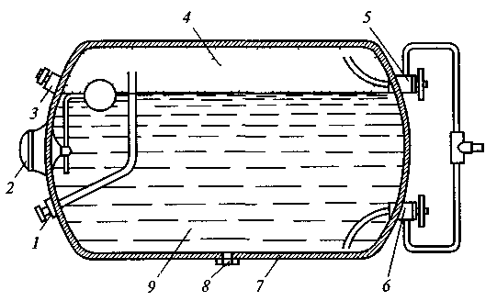
Октановое число пропана 105, а нормального бутана и изобутана 94. Плотность сжиженных газов составляет 510... 580 кг/м³, т.е. они почти в два раза легче воды. Вязкость газов очень мала, что облегчает транспортирование их по трубопроводам. Коэффициент объемного расширения СНГ очень велик, т. е. при повышении наружной температуры они значительно расширяются, поэтому при заполнении резервуаров необходимо оставлять свободное пространство (примерно 15 % емкости). В нормальном состоянии СНГ неядовиты и не имеют запаха.

Рис. 4.1. Схема автомобильного баллона для сжиженного газа
1 — предохранительный клапан, 2 — указатель уровня жидкой фазы, 3 — наполнительный клапан, 4 — паровая фаза, 5 — расходный вентиль для паровой фазы, 6 — расходный вентиль для жидкой фазы, 7 — стенка баллона, 8 — спускная пробка, 9 — жидкая фаза

СНГ вдвое дешевле бензина и при этом обеспечивают до 10...20% экономии энергии, т.е для автомобиля, расходующего на 100 км пробега 15л высокооктанового бензина, достаточно 13 л СНГ, а для автомобиля с расходом 11л бензина на 100 км достаточно 9,8 л СНГ.
На рис. 4.2 приведена принципиальная схема подачи СНГ.
Применение СНГ можно рассматривать как первоначальный этап перехода промышленности и транспорта в будущем на водородную энергетику, так как технология их производства, хранения и распределения во многом идентична.
Установлено, что при переходе транспортных дизелей на сжиженный газ самым рациональным является непосредственное впрыскивание в цилиндр двигателя топливной смеси, состоящей из сжиженного газа (пропан-бутана), дизельного топлива и присадки, интенсифицирующей процесс горения. Этот способ требует менее сложной переделки топливоподающей аппаратуры и позволяет обеспечивать регулирование двигателя. Введенное в состав бутанпропановой смеси некоторое количество обычного дизельного топлива улучшает ее самовоспламеняемость и одновременно смазывает трущиеся детали топливной аппаратуры.
Пропан и бутан являются ценным сырьем для химической промышленности, что ограничивает перспективы их широкого применения на автомобильном транспорте.
ГОСТ 27578 — 87 «Газы углеводородные сжиженные для автомобильного транспорта» устанавливает следующие марки СНГ: ПА — пропан автомобильный для применения в зимний период при температуре от —20° до —30 °С; ПБА — пропан-бутан автомобильный для применения при температуре не ниже —20 °С (табл. 4.1).

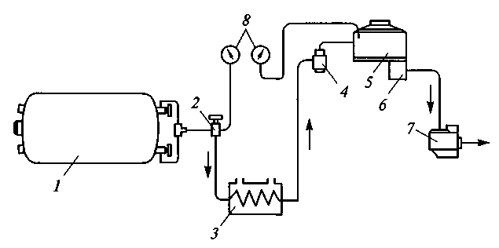

Рис 4.2. Принципиальная схема системы подачи сжиженного газа
1 — топливный баллон, 2 — магистральный вентиль, 3 — испаритель, 4 — фильтр, 5 — двухступенчатый редуктор, б — дозатор газа, 7 — карбюратор-смеситель, 8 — манометры

3. Сжатые природные (СПГ) газы, их преимущества и недостатки по сравнению с бензином.

Большое значение имеют осуществляемые в нашей стране меры по улучшению структуры топливно-энергетического баланса, снижению в нем доли нефти.
Одной из крупномасштабных задач является расширение использования в народном хозяйстве сжатого (компрессированного) природного газа (КПГ) в качестве моторного топлива, что помимо экономических соображений (нефтесберегающий фактор) диктуется потребностью оздоровления воздушной среды, особенно в крупных городах, так как газ является среди углеводородных топлив наиболее экологически чистым видом горючего.
Природный топливный сжатый газ получают из горючего природного газа, транспортируемого по магистральным газопроводам или городским газовым сетям, компрессированием и удалением примесей по технологии, не допускающей изменения компонентного состава (табл. 4.4).
Природный газ состоит из метана СН₄, оксида углерода СО и водорода Н₂.
В зависимости от месторождения содержание метана в газе может быть в пределах 40... 82 %. Его критическая температура составляет —82 °С. Поэтому при нормальных температурах даже при высоком давлении эти газы не могут быть сжижены: для этого необходимы низкие температуры.
Октановое число метана 110.
Горючие газы как моторные топлива на автомобильном транспорте стали применяться в нашей стране еще в 30-х годах XX века из-за ограниченных ресурсов бензина.
В послевоенное время открытие и освоение месторождений природного газа позволило увеличить использование газообразного топлива для автомобилей и к 1954 г. был освоен выпуск газобаллонных автомобилей ГАЗ-516; ЗИС-156; ЗИС-166 и построено 30 газонаполнительных станций.
Однако в 60-е годы XX века в связи с большим приростом добычи нефти и увеличением ресурсов бензина работы эти были прерваны. В настоящее время КПГ является альтернативным топливом, способным покрыть возможный дефицит жидкого моторного топлива в стране. Применение его на автомобильном транспорте может обеспечить создание газобаллонных автомобилей с мощностью на 30...40 % выше, чем у современных автомобилей, работающих на бензине, и эффективным КПД до 38...40 %, при одновременном увеличении срока службы двигателя в полтора и сроков смены масла в два раза.
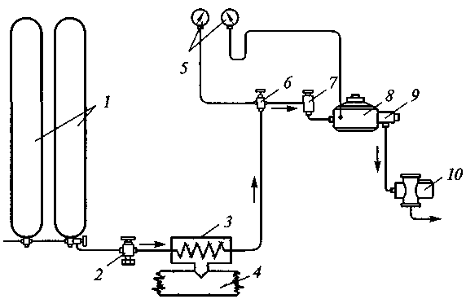
Опыт эксплуатации современных отечественных автомобилей, работающих на сжатом газе, выявил ряд положительных факторов его использования: срок службы двигателя увеличивается на 50...70 %, срок службы свечей — на 30...40 %, расход масла снижается благодаря

увеличению периодичности его замены в 2...3 раза, на 30...75% уменьшается количество токсичных компонентов в отработанных газах.

Рис. 4.3. Принципиальная схема системы подачи сжатого газа:
1 — баллоны с газом под высоким давлением; 2 — наполнительный вентиль; 3 — подогреватель газа; 4— выпускной трубопровод (глушитель); 5— манометры; 6 — магистральный вентиль; 7— фильтр, 8— редуктор; 9— дозатор; 10— карбюратор-смеситель

Вместе с тем ухудшаются некоторые эксплуатационные показатели автомобилей: мощность двигателя снижается на 18...20%, время разгона возрастает на 24...30%, а максимальный преодолеваемый угол подъема уменьшается. Из-за большой массы металлических баллонов, требуемых для хранения сжатого под высоким давлением газа (330 кг для ГАЗ-53 и 800 кг для ЗИЛ-130) полезная нагрузка автомобиля снижается на 14...20 %. Возможная дальность поездки на одной заправке газа составляет 200...250 км, т.е. запас хода снижается на 30...40%. Из-за необходимости сохранения дополнительной топливной системы трудоемкость технического обслуживания и ремонта газового автомобиля увеличивается на 7... 8 %.
Сжатый газ на борту автомобиля хранится в 4... 8 баллонах (в зависимости от типа двигателя) вместимостью по 50 л под давлением 19,6 МПа.
На рис. 4.3 приведена принципиальная схема системы подачи сжатого газа.

4. Марки и ассортимент современных автомобильных газовых топлив.

Автомобили, работающие на СНГ
В нашей стране для работы на сжиженном газе предназначены следующие автомобили: легковой ГАЗ-24-07; грузовые ЗИЛ-138 и ГАЗ-53-07; автобусы ГАЗ-52-07, ЛиАЗ-677г и ЛАЗ-695П.
Характеристики основных моделей автомобилей, предназначенных для работы на сжиженных газах, приведены в табл. 4.2.
Все газобаллонные автомобили имеют резервную систему питания на случай отсутствия газа. При этом, ввиду увеличения степени сжатия двигателей газобаллонных модификаций грузовых автомобилей и автобусов (на 1...2 единицы) их работа на товарном бензине А-76 допускается лишь в экстренных случаях при движении с пониженными скоростями (или уменьшенной нагрузкой) на небольшие расстояния. Запас хода, грузоподъемность, топливная экономичность и тягово-скоростные качества газобаллонных автомобилей находятся на уровне бензиновых моделей или отличаются от них незначительно.
Вместе с тем опыт эксплуатации газобаллонных автомобилей показал ряд их преимуществ. Благодаря отсутствию жидкой фазы в топливовоздушной смеси лучше обеспечивается равномерность ее распределения по цилиндрам двигателя, исключается смывание смазки с их зеркала, а загрязнение масла и нагарообразование значительно снижаются. В результате ресурс работы двигателя, его межремонтный пробег возрастают в 1,4...2 раза, а периодичность смены моторного масла в 2... 2,5 раза.
Однако из-за большей сложности газобаллонной системы питания трудоемкость ее технического обслуживания и ремонта возрастает на 3... 5 %. Кроме того, из-за худших пусковых свойств сжиженных газов надежный пуск холодного двигателя возможен только при температуре наружного воздуха до —5...—7°С. При более низких температурах требуется его тепловая подготовка, т. е. подогрев с помощью газовых инфракрасных излучателей, горячего воздуха и др. Допускается также запуск двигателя на резервном бензине с переводом после прогрева на газовое топливо.
Эксплуатирующиеся в нашей стране газобаллонные автотранспортные средства имеют меньшую грузоподъемность, большую теплонапряженность деталей двигателя, а также более высокие отпускную стоимость и трудоемкость обслуживания по сравнению с базовыми автомобилями.

Автомобили, работающие на сжатом природном газе
В нашей стране для работы на сжатом газе предназначены следующие автомобили: грузовые ЗИЛ-138А, ГАЗ-52-27, ГАЗ-52-28, ГАЗ-53-27, КамАЗ-53208, КамАЗ-55118; автобус ЛАЗ-695НГ и легковой ГАЗ-24-27.
Характеристики автомобилей, работающих на сжатом природном газе, приведены в табл. 4.5.
Установка газовой аппаратуры повышает затраты на изготовление автомобилей на 20...26 %, также газ предъявляет очень высокие требования к обеспечению пожаро- и взрывобезопасности.
Использование автомобильного транспорта на газообразном топливе требует создания в стране разветвленной сети газозаправочных станций, поэтому было намечено построить непосредственно в автохозяйствах несколько сотен малогабаритных контейнерных станций производительностью 75 заправок в сутки.
Интерес к использованию природного газа на транспорте за рубежом резко возрос в период мирового энергетического кризиса. Программы замены традиционного моторного топлива природным и нефтяным газами реализуются в США, Италии, Франции, Австралии, Бразилии, Аргентине и других странах.
В последние годы в ряде стран возобновился интерес к газогенераторным автомобилям, двигатель которых работает на продуктах газификации твердого топлива, получаемых в специальном устройстве — газогенераторе.
При газификации твердого топлива получают оксид углерода, являющийся основным топливным газом. Кроме того, в продуктах газификации содержатся водород, метан и другие горючие газы.
Следует отметить, что в результате применения генераторного газа, получаемого из различных видов твердого топлива, даже при повышении степени сжатия мощность двигателя снижается на 15...30% по сравнению с работой его на бензине.
В нашей стране серийно выпускались газогенераторные автомобили ГАЗ-42 и ЗИС-21, имевшие массу снаряженной газогенераторной установки соответственно 360 и 600 кг.
При всех недостатках газогенераторных автомобилей — сложность эксплуатации, снижение мощности двигателя и грузоподъемности, они обладают одним бесспорным преимуществом — возможностью работы на доступном и дешевом твердом топливе.

*****************************************************************

Контрольные вопросы:
1. Назовите классификацию автомобильных газовых топлив.
2. Что такое сжиженные нефтяные (СНГ) газы? Каковы их преимущества и недостатки по сравнению с бензином.
3. Что такое сжатые природные (СПГ) газы? Каковы их преимущества и недостатки по сравнению с бензином.
4. Какие вы знаете марки современных автомобильных газовых топлив?
**********************************************************
Литература:
Основные источники:

1. О.И.Манусаджанц, Ф.В.Смаль «Автомобильные эксплуатационные материалы» - М.,Транспорт,1989 г.
2. В.П.Павлов, П.П. Заскалько «Автомобильные эксплуатационные материалы» - М.Транспорт,1982 г.
3. С.К.Полянский, В.М. Коваленко. «Эксплуатационные материалы» - Киев, "Лыбидь", 2003 г.
4. Кириченко Н.Б. «Автомобильные эксплуатационные материалы. Практикум» - Москва, «Академия». – 2009 г.
5. Л. Васильева «Автомобильные эксплуатационные материалы» - М. Транспорт,1986 г.
6. Б.П.Савицкий, "Автомобильные топлива и смазочные материалы" - Киев,"Техника", 1979 г.

Дополнительные источники:

1.Краткий автомобильный справочник НИИАТ. - М .: Транспорт, 1983.- 220с.
2.Грибков В.М., Воронов Е.П., Варицкий В.А., Борисов А.Н., Овчинников В.И. Справочник по оборудованию для технического обслуживания и текущего ремонта тракторов и автомобилей. - М .: Россельхозиздат, 1978.- 270 с.
3.Фастовцев Г.Ф. Организация технического обслуживания и ремонта легковых автомобилей. - М .: Транспорт, 1989.- 240 с.
4. А.Я .Маякин, "Химики - автолюбители" - Ленинград, Химия, 1991 г.
5. П.П.Колесник "Материаловедение на автотранспорте" - М., Транспорт, 1987г.
6. Ф.В.Смаль, Е.Е. Арсенов "Перспективные топлива для автомобилей" - М.,
Транспорт, 1989 г.

******************************************************************

